附表1客房区域木门
序号 | 名称 |  | 规格型号 | 洞口尺寸  （约计） | 单位 | 数量 | 使用区域 | 备注
1 | M1入户门 |  | M1025 | 2500*1000*400mm | 樘 | 368 | 客房入户门 | 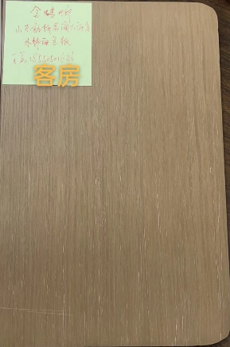
2 | M2卫生间开门 |  | M0925 | 2500*900*205mm | 樘 | 10 | 0911大床房：3 行政酒廊：7 | 色板同上
3 | D4备餐间暗门 |  | M1025 | 2500*1000*240mm | 樘 | 3 | 行政酒廊:3 | 色板同上
4 | M3套房隔间门 |  | M1025 | 2500*1000*400mm | 樘 | 35 | 湖景房：22、二间套：5、三间套：7、行政酒廊1 | 色板同上
5 | M4套房门（双层） |  | M1025 | 2500*1000*300mm | 樘 | 11 | 亲子房：4  三间套：7 | 色板同上
6 | M5双开门 |  | M1325 | 2500*1300*195mm | 樘 | 22 | 湖景房：22 | 色板同上
7 | M6卫生间推拉门 |  | TLM0825 | 2500*800mm | 樘 | 22 | 湖景房：22 | 色板同上
8 | M6卫生间推拉门 |  | TLM0925 | 2500*900mm | 樘 | 94 | 0413双床：77  二间套：5  三间套：7  1405大床：5 | 色板同上
9 | M6卫生间推拉门 |  | TLM1025 | 2500*1000mm | 樘 | 95 | 0417大床：7  30418双床：7  0522亲子：8  三间套：7 | 色板同上
10 | M7衣帽间推拉门 |  | TLM1125 | 2500*1100*130mm | 樘 | 10 | 二间套：10 | 色板同上
11 | M7衣帽间推拉门 |  | TLM1325 | 2500*1300*130mm | 樘 | 14 | 三间套：14 | 色板同上
12 | M8过道推拉门 |  | TLM1026 | 2600*1000mm | 樘 | 150 | 0423大床：7  0429大床:56  0436大床87 | 色板同上
13 | M9卫生间推拉门 |  | TLM1026 | 2600*1000mm | 樘 | 4 | 0411无障碍：4 | 色板同上
14 | M13过道双开门 |  | M1625 | 2500*1600*300mm | 樘 | 23 | 公区走廊：18  行政酒廊：5 | 色板同上
15 | M13过道双开门 |  | M1725 | 2500*1700*300mm | 樘 | 2 | 行政酒廊：2 | 色板同上
16 | M14洗消间门 |  | M1025 | 2500*1000*180mm | 樘 | 22 | 公区后场：22 | 色板同上
17 | M14后场单开门 |  | M1125 | 2500*1100*180mm | 樘 | 11 | 公区后场：11 | 色板同上
18 | M1总统套入户门 |  | M1025 | 2500*1000*250mm | 樘 | 2 | 总统套 | 色板同上
19 | D1总统套室内门 |  | M1029 | 2900*1000*335mm | 樘 | 2 | 总统套室内门 | 色板同上
20 | D1总统套备餐间卫生间 |  | M1025 | 2500*1000*335mm | 樘 | 3 | 备餐、卫生间 | 色板同上
21 | D6总统套房门（双层） |  | M1025 | 2500*1000*700mm | 樘 | 1 | 总统套房门 | 色板同上
22 | D5单扇推拉门 |  | TLM1025 | 2500*1000*330mm | 樘 | 2 | 总统套衣帽间 | 色板同上
23 | D2双扇推拉门 |  | TLM1325 | 2500*1300*250mm | 樘 | 2 | 总统套衣帽间 | 色板同上
24 | D2双扇推拉门 |  | TLM1625 | 2500*1600*250mm | 樘 | 1 | 总统套主人房 | 色板同上
25 | D3总统套双开门 |  | M1625 | 2500*1600*430mm | 樘 | 2 | 总统套双开门 | 色板同上
26 | D4总统套暗门 |  | M1025 | 2500*1000*250mm | 樘 | 1 | 总统套双开门 | 色板同上
附表2公区木门
27 |  | 套装门 | M1027 | 2700*1000*280mm | 樘 | 10 | SPA双人间 | 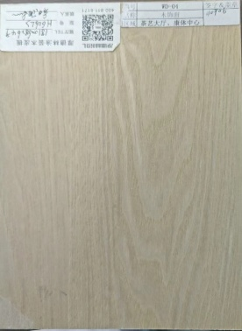
28 |  | 套装门 | M1027 | 2700*1000*420mm | 樘 | 3 | 清洁间、男女卫生间
29 |  | 套装门 | M1027 | 2700*1000*300mm | 樘 | 2 | 服务间
30 |  | 套装门 | M1027 | 2700*1000*300mm | 樘 | 1 | 技师房
31 |  | 套装门 | M0827 | 2700*0800*170mm | 樘 | 2 | 男女更衣室
32 |  | 套装门 | M1127 | 2700*1100*350mm | 樘 | 1 | 无障碍卫生间
33 |  | 套装门 | M2235 | 3500*2200*390mm | 樘 | 1 | 化妆、休息区
34 |  | 套装门 | M0927 | 2700*0900*400mm | 樘 | 6 | Party房 | 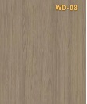
35 |  | 套装门 | M1835 | 3500*1800*460mm | 樘 | 4 | 走廊、贵宾接待室 | 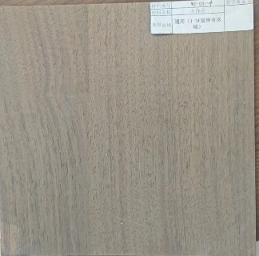
36 |  | 套装门 | M1035 | 3500*1000*360mm | 樘 | 10 | 行李室、前台办公、男卫、女卫、洗碗间、  清洁间、茶水间
37 |  | 套装门 | M1035 | 3500*1000*360mm | 樘 | 1 | 戊类储藏室
38 |  | 套装门 | M0935 | 3500*1100*420mm | 樘 | 2 | 男女卫生间
39 |  | 套装门 | M0932 | 3200*0900*290mm | 樘 | 53 | 迷你包厢、小包厢、中包厢、大包厢
40 |  | 套装门 | M1835 | 3500*1800*1750mm | 樘 | 8 | 多功能宴会厅 | 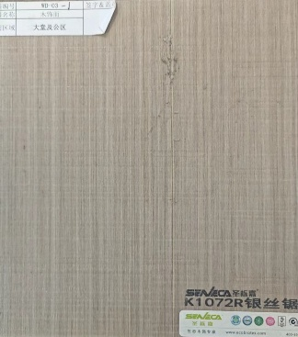
41 |  | 套装门 | M1035 | 3500*1000*360mm | 樘 | 3 | 贵宾休息室、茶水间
42 |  | 套装门 | M1535 | 3500*1500*360mm | 樘 | 2 | 贵宾休息室、化妆间
43 |  | 套装门 | M0935 | 3500*0900*360mm | 樘 | 1 | 化妆间
44 |  | 套装门 | M1227 | 2700*1200*400mm | 樘 | 2 | 通往后勤区、预进间 | 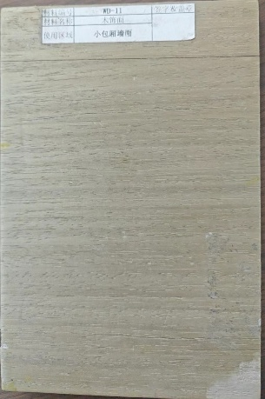
45 |  | 套装门 | M1035 | 3500*1000*360mm | 樘 | 19 | 小包厢、盥洗区、清洁间
46 |  | 套装门 | M1035 | 3500*1000*400mm | 樘 | 6 | B区小包间
47 |  | 套装门 | M0935 | 3500*900*400 | 樘 | 10 | B区小包间备餐间
48 |  | 套装门 | M1835 | 3500*1800*360mm | 樘 | 2 | 接待厅
49 |  | 套装门 | M1027 | 2700*1000*400mm | 樘 | 1 | 日料餐厅
50 |  | 套装门 | M0930 | 3000*900*400mm | 樘 | 2 | 男女卫生间
51 |  | 套装门 | M1535 | 3500*1500*360mm | 樘 | 10 | 大包厢、中包厢、迷你包厢
52 |  | 套装门 | M1635 | 3500*1600*350mm | 樘 | 12 | 会议室 | 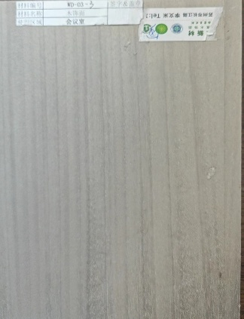
53 |  | 套装门 | M1535 | 3500*1500*170mm | 樘 | 1 | 茶水间
54 |  | 套装门 | M1027 | 2700*1000*220mm | 樘 | 2 | 家具库房
55 |  | 套装门 | M1035 | 3500*1000*260mm | 樘 | 15 | 清洁间、茶包厢、服务间
56 |  | 套装门 | M1135 | 3500*1100*260mm | 樘 | 1 | 无障碍卫生间
57 |  | 套装门 | M0923 | 2300*900*360 | 樘 | 34 | 小包间备餐间、卫生间
58 |  | 套装门 | M11535 | 3500*1500*360 | 樘 | 7 | 包厢
59 |  | 套装门 | M0932 | 3200*900*400 | 樘 | 9 | 大包厢卫生间、备餐间 | 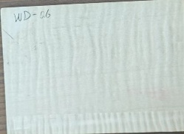
60 |  | 套装门 | M1535 | 3500*1500*360mm | 樘 | 2 | 大包厢
61 |  | 套装门 | M3035 | 3500*3000*360mm | 樘 | 1 | 大包厢
62 |  | 套装门 | M1635 | 3500*1600*280mm | 樘 | 12 | 会议室
63 |  | 套装门 | M1530 | 3000*1500*360mm | 樘 | 1 | 茶水间
64 |  | 套装门 | M1027 | 2700*1000*340mm | 樘 | 2 | 家具库房
65 |  | 套装门 | M1835 | 3500*1800*360mm | 樘 | 2 | 宴会厅
66 |  | 套装门 | M1840 | 4000*1800*360mm | 樘 | 4 | 宴会厅
67 |  | 套装门 | M1230 | 3000*1200*360mm | 樘 | 4 | 宴会厅
68 |  | 套装门 | M1530 | 3000*1500*340mm | 樘 | 4 | 新娘房、包厢、接待室、茶包厢/餐饮/会议
69 |  | 套装门 | M0930 | 3000*0900*330mm | 樘 | 4 | 新娘房、包厢、接待室、茶包厢/餐饮/会议
70 |  | 套装门 | M1027 | 2700*1000*360mm | 樘 | 7 | 茶包箱、服务间
合计： |  |  |  |  |  | 1198 | 套

授 权 委 托 书

本授权委托书声明： （姓名）系 的法定代表人，现授权委托 （姓名）为我公司代理人，以公司的名义参加邹平县黛溪山庄有限公司 招标活动。本人对招标文件内容负责并对代理人在开标、评标、办理财务回款对帐业务、合同谈判过程中所签署的一切文件和处理与之有关的一切事宜，我均予以承认。本委托有效期为 期间若有变更，必须及时通知，否则不予接待。被授权人签署的所有文件，不因授权的撤销而失效。
被授权委托人身份证复印件（正面） | 被授权委托人身份证复印件（反面）
代理人无转委权，特此委托
代理人： 性别： 年龄：

单位： 部门： 职务：

投标单位：（盖公章）

法定代表人：（签字）
日期： 年 月 日

